Contact
Skyla Wayrynen
media@artvancouver.net
Office: 604.682.3701
Cell: 778.858.4450

“艺术 温哥华”-加拿大西海岸最大国际艺术博览会
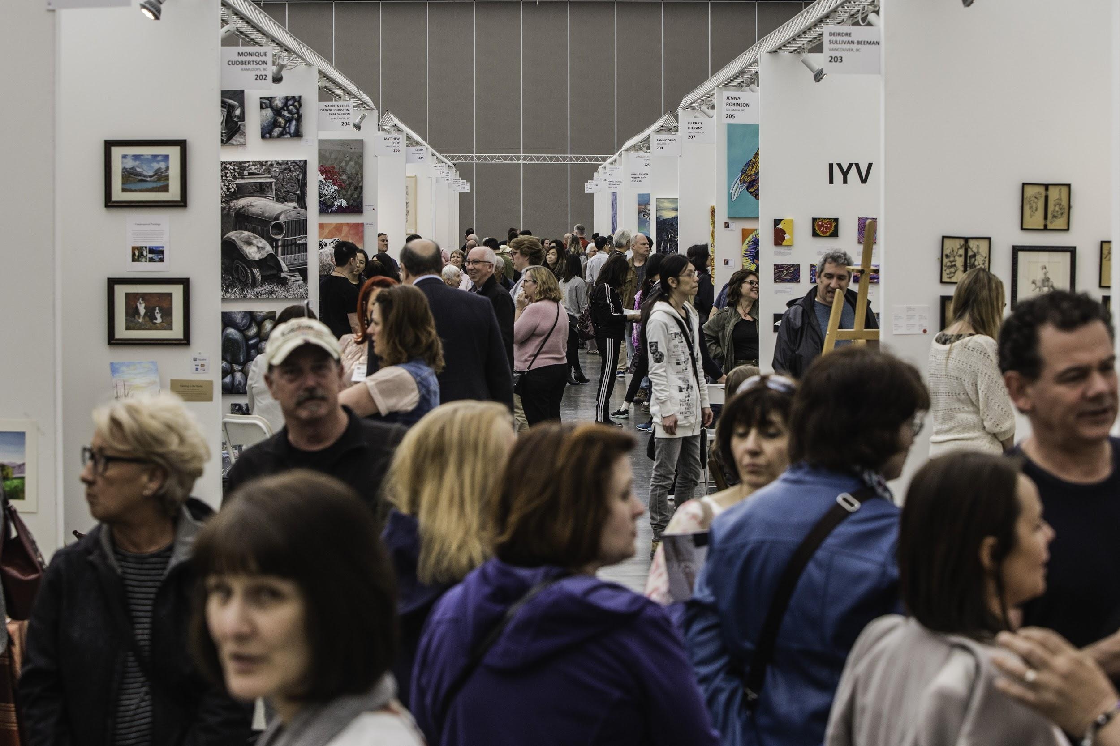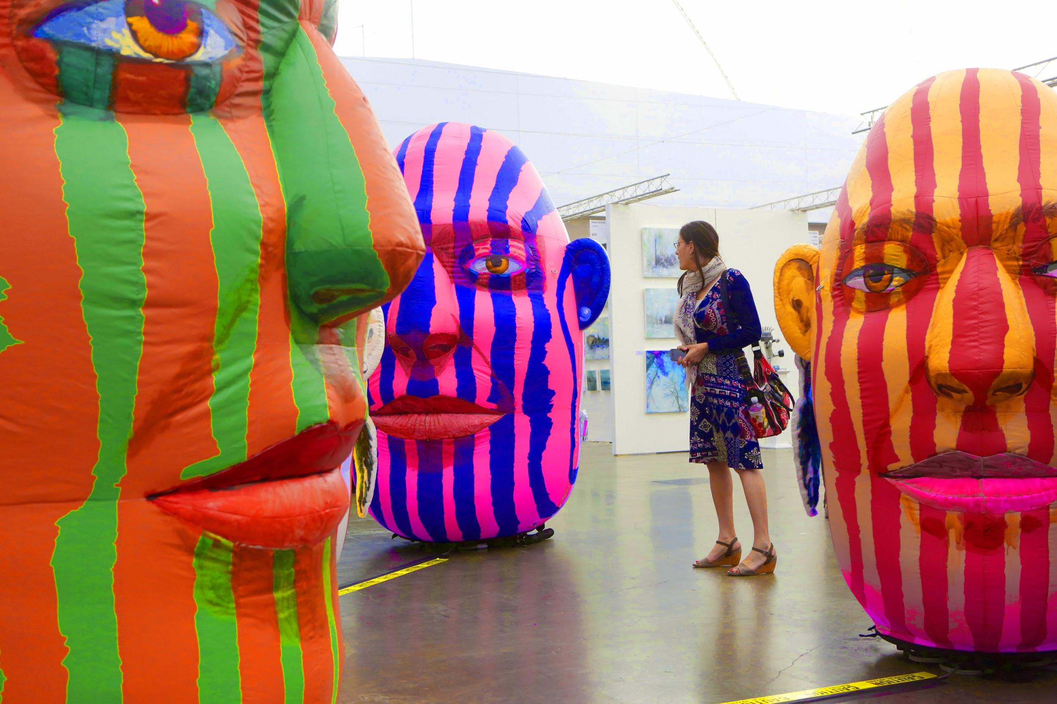

第五届 “艺术 温哥华”即将重磅回归，于4月25日-29日在温哥华会议中心隆重举行。 作为一个当代国际艺术博览会，“艺术 温哥华”将展出加拿大本地及世界各地艺术家和画廊的艺术作品。去年，“艺术 温哥华”吸引了90位参展商，及8,000名观众。今年，参加“艺术 温哥华” 的参展商增至100多名，其中有11名来自中国的艺术家。
在展览期间也不仅包括往年的艺术家演示，研讨会，主题演讲，小组讨论和艺术大师绘画竞赛， 还有今年新增的其他活动项目：
- “艺术 点燃”：这个项目活动项目是针对青少年。 教师和学生参与教师发展活动，通过艺术学习和与艺术家交谈，来培养学生的批判性思维能力。（4月26日，下午 6:00- 9:00）

- “Blenz Cafe 漫步” Blenz Cafe 与“艺术 温哥华”共同出品的咖啡馆艺术之旅。此次活动包括3个地点。3名艺术家的艺术作品分别分布在 Davie Street和Yaletown地区。让参与者不仅有机会观光温哥华美丽的风景与艺术作品，同时享受由Blenz Cafe 提供的美味的咖啡。这是视觉与为味觉的盛宴。（4月27日, 中午11:00）

- 艺术家演说系列： 快来参与聆听艺术家的演说。您将有机会了解更多关于国际画廊,艺术家和如何创作艺术作品。（4月26日-28日，参见时间表）

- VR 体验：Hammer & Tong的VR艺术家将结合传统的绘画技巧和身临其境的VR技术来创造独具未来感的艺术创作表演。

“艺术 温哥华” 国际艺术博览会为艺术家们提供了一个展示他们作品的绝佳机会，并为其搭建了与艺术收藏家和在创意领域专业的人士联络的桥梁。

在不断促进展会的核心价值-“推进艺术界包容性” 的同时，“艺术温哥华”的国际艺术家的名单也随之迅速增长。受到来自20多个国家的参展商的启发，本届展览的主题是“通过艺术团结各国”。
想订购门票及解更多关于关于“艺术 温哥华”的信息请访问我们的官方网站https://www.artvancouver.net/.
###
关于 “艺术 温哥华”

由Lisa Wolfin在2015年建立， 是加拿大西部最大的国际艺术博览会。参展的不仅有加拿大本地的艺术家与画廊，也有世界各地的参展商。展会中涵盖的许多活动项目如开幕之夜，艺术走秀和大规模的艺术家演讲系列。“艺术 温哥华”吸引了大量热爱艺术的国际游客，其中包括具有影响力和创造力的专业人士。

